Чтобы снизить риск наезда
1. Необходимо обратить внимание на одежду, в которой ребенок собирается выйти на улицу. Темные цвета делают пешехода практически незаметными, особенно в пасмурную погоду и в сумерки.
2. Световозвращатели можно разместить на сумках, куртке или других предметах. Формы светоотражательных элементов различны.
Например:
Значки и подвески удобны тем, что их легко переместить с одной одежды на другую.
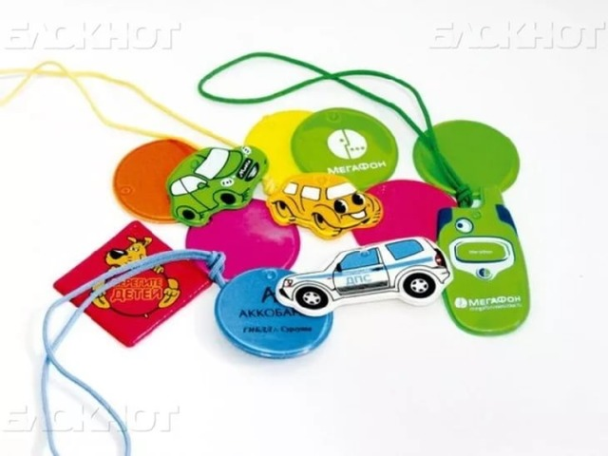

Самоклеющиеся наклейки могут быть использованы на различных поверхностях (искусственная кожа, металлические части и т.д.).
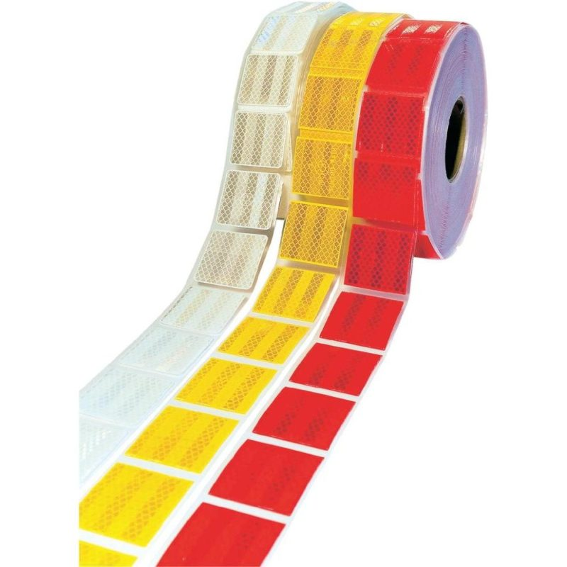
Есть и специальные светоотражающие браслеты.
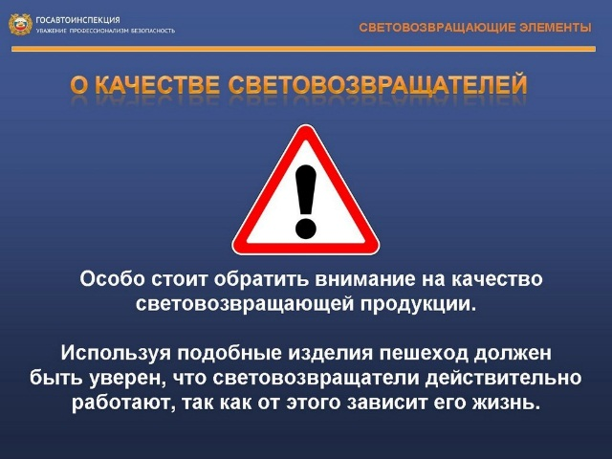

Светоотражающий элемент – надёжный
защитник пешехода.
Пешеходы - это самая незащищенная категория участников движения. Каждый тринадцатый пострадавший в ДТП - это по-прежнему ребенок. Поэтому родителям следует позаботиться о дополнительных мерах безопасности. Детский травматизм на дорогах снизился в 6 — 8 раз.

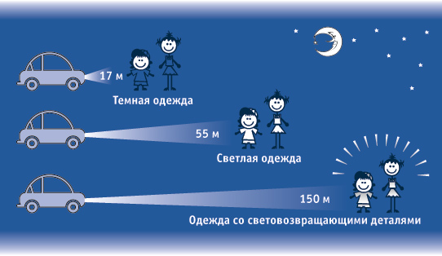

Это очень важное достижение, ведь светоотражающий элемент — не просто блестящий значок, делающий пешехода заметным. Он формирует определенную психологию, призывающую человека быть осторожным. Ведь даже цвет одежды влияет на безопасность. Для пешехода очень важно быть «видимым».

КАК ПРАВИЛЬНО ИСПОЛЬЗОВАТЬ СВЕТОВОЗВРАЩАТЕЛИ :
- Используйте только качественные световозвращатели
- Световозвращатели должны быть видны водителям с различных направлений
- Предочтительней использовать серые и светло-серые текстильные световозвращающие ленты и световозвращатели из ПВХ белого и лимонно-желтого цвета
- Площадь поверхности одного световозвращающего элемента должна быть не менее 25 см²
- Даже имея световозвращатели пешеходы должны знать и соблюдать ПРАВИЛА БЕЗОПАСНОГО ПОВЕДЕНИЯ НА ДОРОГЕ

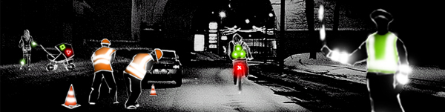

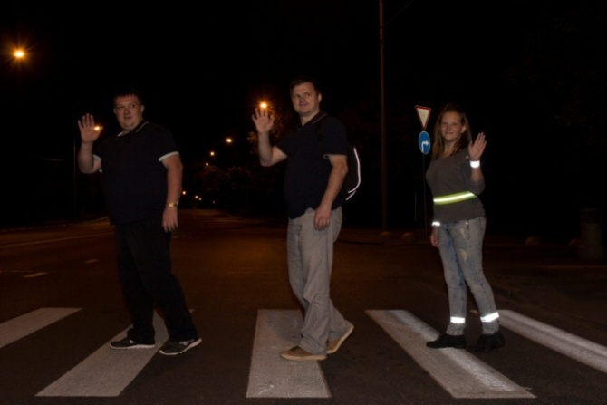

При использовании световозвращающих элементов
в темное время суток риск гибели для пешеходов уменьшается примерно на 70 %

СВЕТООТРАЖАТЕЛИ СОХРАНЯТ ЖИЗНЬ! БЕЗОПАСНОСТЬ ДЕТЕЙ – ОБЯЗАННОСТЬ ВЗРОСЛЫХ!

«Светлячок на
дороге»

